Глава 1. Литературный обзор

1.1. Изменение свойств высушиваемого объекта в процессе обезвоживания

В настоящее время сушка является одним из наиболее прогрессивных и эффективных способов переработки пищевого сырья в продукты длительного хранения [1, 10]. Сушка позволяет получить продукт с содержанием влаги менее 5%, что обуславливает значительное пролонгирование сроков годности и дает возможность снизить затраты на транспортировку и хранение вследствие существенного уменьшения массы и объема.
В процессе удаления влаги вследствие воздействия рядя факторов происходят существенные изменения свойств продукта, его физико-химического состава, органолептических, микробиологических, реологических и других характеристик. Правильно подобранные режимы обезвоживания дают возможность сохранить необходимые качественные характеристики сырья и по возможности минимизировать негативное воздействие обезвоживания на продукт.
При обезвоживании большинства пищевых продуктов наблюдается значительная усадка, при этом для различных видов материалов величина усадки на разных этапах обезвоживания может существенно различаться. Что касается пищевого сырья, то в данном случае явление уменьшения объема продукта наблюдается на всех этапах обезвоживания. Так, для капиллярно-пористых материалов, например растительных продуктов (овощи, фрукты, плоды) наблюдается равномерная усадка на протяжении всей обезвоживания. Усадка для подобных продуктов в любой момент обезвоживания может быть найдена путем расчета объема продукта по следующей формуле [6]:
$V=V_{c}(1+β_{v}W)$, (1.1)
где V – объем продукта в любой момент обезвоживания, см³;
V_{c} – объем абсолютно сухого продукта, см³;
β_{v} – коэффициент объемной усадки (индивидуален для каждого продукта);
W – влагосодержание.
Коэффициент объемной усадки β_{v} определяется как величина относительного уменьшения объема тела при изменении его влагосодержания на 1 кг/кг на 1%:
$β_{v}=\frac{\text{dV}}{V_{c}W}$, (1.2)
Данная формула справедлива в том случае, когда сушка происходит при небольших градиентах влагосодержания по всему объему продукта. В противном случае, когда имеет место растрескивание материала, вызванное «жесткими» режимами обезвоживания при высокой скорости обезвоживания, наружные слои будут сокращаться быстрее внутренних, и зависимость между содержанием влаги и размером продукта перестает быть линейной. В этом случае может использоваться следующая эмпирическая формула [7]:
$l=l_{0}(1+β_{v^{′}}W)^{n}$, (1.3)
где l – линейный размер продукта в данный момент обезвоживания, м;
l₀ – линейный размер абсолютно сухого продукта, м;
$β_{v^{′}}$ – коэффициент линейной усадки, отнесенный к разнице средних влагосодержаний;
n – постоянная для данного продукта.
При щадящих режимах обезвоживания продукт сохраняет исходную структуру поверхностных слоев. В случае неравномерного обезвоживания вследствие высокой температуры и скорости нагрева наблюдается образование разрывов, растрескивание материала и полная потеря целостности структуры продукта. Причиной этого явления служит появление объемного напряжения материала свыше допустимого, которое образуется недопустимой усадкой, вызванной большим градиентом влагосодержания и температуры внутри продукта.
Стоит отметить, что растрескивание продукта и его усадка во многом зависят от способа обезвоживания . Так, при использовании сублимационного метода обезвоживания при правильно подобранных режимах продукт практически в полной мере сохраняет свою первоначальную форму, поскольку влага в материале при такой сушке переходит в пар непосредственно из кристаллической фазы. При атмосферном обезвоживании, например, конвективной сушке во взвешенном слое с температурой нагрева более 100º С влага внутри продукта перемещается исключительно в парообразном состоянии и давление, образующееся внутри него уравновешивает силы, вызывающие усадку. В случае аналогичной обезвоживания, но с температурой воздуха менее 100 ºС влага в продукте перемещается преимущественно в виде жидкости, давление внутри материала меньше внешнего давления, что приводит к равномерной усадке.
Сушка продуктов с относительно высокой влажностью воздуха (более 0,7) сопровождается образованием пор в результате механических сил в объемно-напряженном состоянии. Наиболее интенсивно данный процесс протекает в период падающей скорости обезвоживания и зависит от характера усадки продукта, задержка которой может создавать вышеупомянутые объемно-напряженные состояния.
Следствием обезвоживания продукта является также концентрация сухих веществ на поверхности наружных слоев продукта по мере удаления влаги. В большинстве случаев это явление является нежелательным, поскольку при этом изменяется цвет поверхности материала и его структурно-механические свойства отличаются от свойств остальной части продукта. Для исключения данного явления необходимы условия, чтобы жидкость испарялась внутри продукта, чего можно достичь путем снижения коэффициента диффузии влаги и одновременного повышения интенсивности обезвоживания за счет правильного подбора режимов обезвоживания. Наиболее эффективным способом регулирования интенсивности вышеуказанных процессов является изменение градиента температуры внутри продукта.
Регулирование процессов переноса сухого вещества внутри продукта является важным фактором. Так, например, при бланшировке картофеля паром создается значительный температурный градиент между наружными слоями и центром, в результате чего происходит перемещение к сердцевине влаги, содержащей витамин С. Таким образом, удается переместить биологически-ценные вещества от поверхности к центру, что является важным, поскольку наружные слои картофеля отправляются в отходы.
При сушке продуктов наблюдается целый спектр биохимических трансформаций, вызывающих изменение химического состава и органолептических показателей. Особенно это проявляется в случаях обезвоживания с достаточно высокой температурой.
В ходе обезвоживания помимо изменения формы, о которой уже было сказано ранее, наблюдается изменение цвета, побурение. Последнее явление наблюдается в результате ферментативных реакций, вызванных окислением полифенольных веществ, реакций между восстанавливающими сахарами и аминокислотами, а также карамелизации сахаров. С целью исключения данного явления используют различные способы, например, предварительную обработку продуктов слабыми растворами лимонной или аскорбиновой кислоты, либо сульфитацию [12].
Высокие температуры обезвоживания обуславливают возникновение подгорания продукта, сопровождающееся значительным изменением органолептических свойств и разложению термолабильных компонентов. На возникновение подгорания оказывает влияние не только температура, но и продолжительность процесса обезвоживания. Распылительная сушка в этом плане имеет преимущества по сравнению с другими видами обезвоживания, поскольку в этом случае частицы продукта контактируют с сушильным агентом крайне непродолжительное время, что исключает явление подгорания и материал сохраняет свой цвет и другие свойства.
Еще одним немаловажным фактором обезвоживания является образование твердой корочки на поверхностных слоях продукта, которая затрудняет дальнейшее перемещение влаги из центра к периферии и снижает скорость удаления влаги. Для того, чтобы избежать этого явления, продукты измельчают перед сушкой. В случае обезвоживания крупнокусковых и цельных продуктов на начальных этапах обезвоживания температуру сушильного агента устанавливают на невысоком уровне.
Потери вкуса и характерного запаха продуктов обусловлены потерей летучих веществ в процессе обезвоживания вместе с удаляемой влагой. Одним из вариантов решения данной проблемы является добавление к высушенному продукту ароматический концентратов, полученных путем конденсации паров влаги, удаляемой из продукта.
Перегрев продукта при сушке вызывает необратимые изменения, приводящие к снижению регидратирующей способности. Ухудшение восстанавливающих свойств вызвано тем, что при высокой температуре нагрева происходит затвердевание белков, пектина и амилопектина. Наибольшее влияние оказывает тепловая денатурация белков.

1.2. Способы интенсификации сушки

С целью интенсификации процесса удаления влаги в условиях пониженного или повышенного давления разработано достаточно много методов, но в большинстве из них сущность сводится к комбинированию различных методов обезвоживания в один технологический процесс.
Для интенсификации сублимационной обезвоживания жидких продуктов используют совмещение процесса испарения вспененного продукта в вакууме с последующей сублимационной сушкой. При этом существует несколько предусматривающих такое совмещение технологий, характеризующихся своими технологическими особенностями.
Сушка жидких и пастообразных продуктов во вспененном состоянии в условиях вакуума позволяет интенсифицировать процесс обезвоживания. При понижении давления происходит вскипание слоя жидкого продукта и расходование энергии на осуществления данного процесса. В этом случае будет иметь место вакуумное концентрирование, широко распространенное в пищевой промышленности. Концентрированный таким образом продукт может направляться на дальнейшую сублимационную сушку. Особенно эффективно применение такой технологии при производстве биологически-активных продуктов и лекарственных препаратов. Так, рядом авторов в г. Воронеж были получены положительные результаты по использованию предварительного вакуумного концентрирования и последующей обезвоживания ферментных препаратов.
Для создания щадящих режимов вакуумной обезвоживания во вспененном состоянии регулируют величину давления и интенсивность теплоотвода. По сравнению с сублимационной сушкой при таком виде обезвоживания удается во много раз интенсифицировать процесс, поскольку в слое пены создаются благоприятные для этого условия тепло-массообмена. Однако для достижения высоких результатов возникает сложная задача по формированию устойчивой пены в сушильных аппаратах, на образование которой влияют многие технологические факторы – температура, вязкость продукта и его концентрация, уровень рН, наличие поверхностно-активных веществ и т.д
На первом этапе вышеуказанного способа обезвоживания давление в камере составляет порядка 2÷3 кПа для осуществления вакуумного испарения, на втором этапе – сублимации давление в камере устанавливают на уровне 60÷70 Па. В настоящее время такая технология интенсификации обезвоживания при пониженном давлении успешно применяется Г.Д. Шабетником [11].
Среди существующих аппаратов для обезвоживания во вспененном состоянии можно отметить установку «Родник» (рис. 1.1). Данный аппарат позволяет осуществлять сушку продукта во вспененном состоянии путем воздействия электромагнитных волн и чередования высокого и низкого давлений. При этом температура нагрева составляет порядка (50÷70) °С.

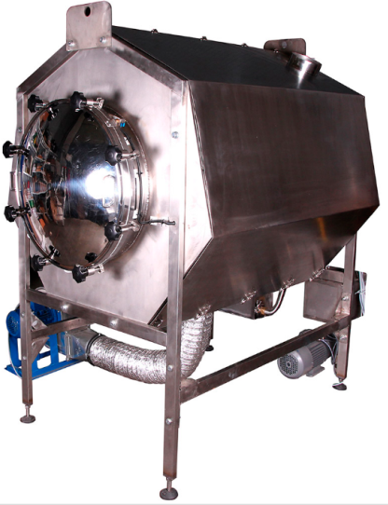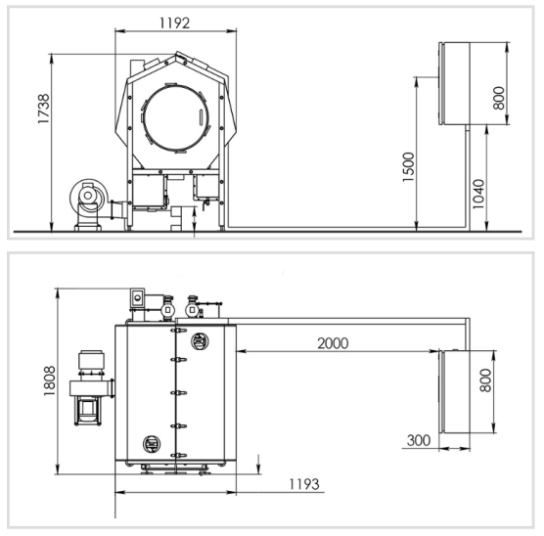
а б
Рисунок 1.1 – Установка микроволновой вакуумной обработки продуктов «Родник»: а – внешний вид; б – конструктивная схема

Переменное давление в вышеприведенной установке является одним из факторов, способствующих интенсификации процесса обезвоживания. Данный принцип широко применяется в сушке пиломатериала и позволяет сократить продолжительность удаления влаги в 5÷6 раз по сравнению с конвективной сушкой. Специалистами Воронежского лесотехнического института была разработана вакуумная компрессионная сушильная установка, реализующая вышеупомянутый принцип. Эксплуатация таких установок показала хорошие результаты по снижению энергозатрат на сушку, поскольку процесс удаления влаги происходит без воздухообмена с окружающей средой. При этом сохраняется высокое качество обезвоживаемого материала. Такая установка работает в диапазоне давлений от 0,8 до 1,6 МПа.
Для интенсификации процесса сублимационной обезвоживания жидких продуктов используется обезвоживание в тонком слое, величина которого определяется экспериментально. Одна из сушильных установок, в которых реализован данный принцип, представлена на рис. 1.2.

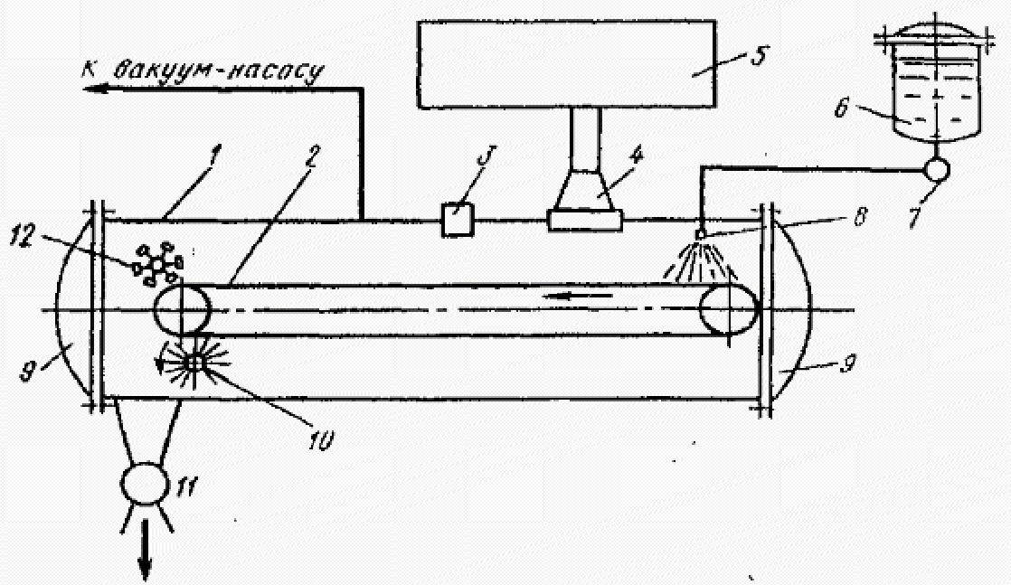
Рисунок 1.2 – Схема установки для сублимационной обезвоживания продукта в СВЧ-поле: 1 – герметичная цилиндрическая камера; 2 – лента транспортера; 3 – бесконтактный термометр; 4 – диэлектрическая линза; 5 – генератор; 6 – емкость; 7 – насос-дозатор; 8 – форсунка; 9 – крышка камеры; 10 – щетка; 11 – шлюзовая система; 12 – дробилка

Продукт из емкости 6 с помощью насоса дозатора 7 направляется в форсунку 8, где он распыляется и в виде тонкого слоя наносится на ленту транспортера 2. Сушка продукта осуществляется при пониженном давлении за счет работы генератора 5, производящего СВЧ-излучение, которое направляется через волновод и диэлектрическую линзу 4. Контроль за процессом осуществляется за счет бесконтактного термометра 3. После обезвоживания продукт измельчается дробилкой 12, а его остатки снимаются с транспортной ленты щеткой 10 и обезвоженный материал удаляется из камеры через шлюзовую систему 11.
Еще одним способом интенсификации процесса сублимационной обезвоживания является обезвоживание жидкого продукта в виде гранул. На рис. 1.3 изображена установка, позволяющая осуществлять данный процесс в непрерывно движущемся потоке.
Жидкий продукт из емкости 5 через форсунку подается в распылительную камеру 1. При этом частицы продукта за время полета замораживаются и в виде гранул высыпаются на вибрирующий лоток, расположенный в сублимационной камере 2. Подвод тепла к продукту осуществляется электронагревателями 9. Пары влаги от продукта улавливаются десублиматором 3. Обезвоженные гранулы продукта в сборник 6, откуда их периодически выгружают.
Из недостатков установок, представленных на рис. 1.2 и 1.3 стоит отметить наличие транспортеров, которые занимают определенный объем камеры и ввиду своей конструкции ограничивают получение глубокого вакуума в сублиматоре, что ограничивает сушку определенных продуктов, требующих особых условий обезвоживания.

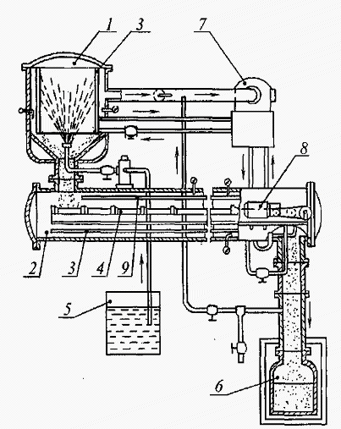
Рисунок 1.3 – Установка для сублимационной обезвоживания в непрерывно движущемся потоке гранул: 1 – распылительная камера; 2 – сублимационная камера; 3 – десублиматор; 4 – транспортер; 5 – емкость с жидким продуктом; 6 – сборник для высушенного продукта; 7 – холодильная машина; 8 – привод транспортера; 9 - электронагреватель

Повысить производительность сублимационной обезвоживания можно также путем использования обезвоживания продукта в виброслое. При этом удается избежать перегрева отдельных участков продукта, сократить продолжительность процесса и уменьшить габариты сушильной установки за счет повышения температуры греющей поверхности.
Для определения параметров обезвоживания в виброслое пользуются таким понятием как критическое относительное ускорение К_{кр}, определяемое как отношение ускорения вибрации к отношению ускорения падения и характеризующее минимальное ускорение, при котором частицы могут отрываться от вибрирующей поверхности. Данный параметр зависит от многих технологических факторов – формы и размеров частиц, его реологических свойств, давления среды, и т.д. В условиях вакуума перемешивание наблюдается во всем объеме продукта при К_{кр} равным 1,06÷1,31, в то время как при атмосферном давлении это значение составляет порядка 1,15÷1,47.
Сублимационная сушка продукта в виброкипящем слое проходит в 2 периода. На первой стадии происходит формирование сухого микрослоя на поверхности гранул продукта, в этот период интенсивность подвода теплоты должна быть наибольшей из всего периода обезвоживания. На второй стадии происходит удаление свободной и связанной влаги с продукта. Исследования показали, что на второй стадии обезвоживания введение вибрационных колебаний позволяет существенно интенсифицировать процесс удаления влаги.
Для повышения эффективности обезвоживания при пониженном давлении используют также комбинированные способы подвода теплоты и особенности конструкций сушильных установок.
На рис. 1.4 представлена барабанная вакуумная сушильная установка для обезвоживания термолабильных продуктов, в которой используется двустадийный нагрев.

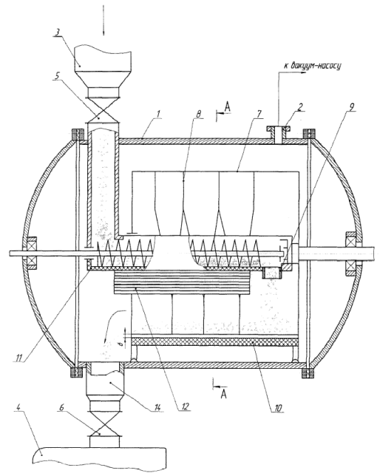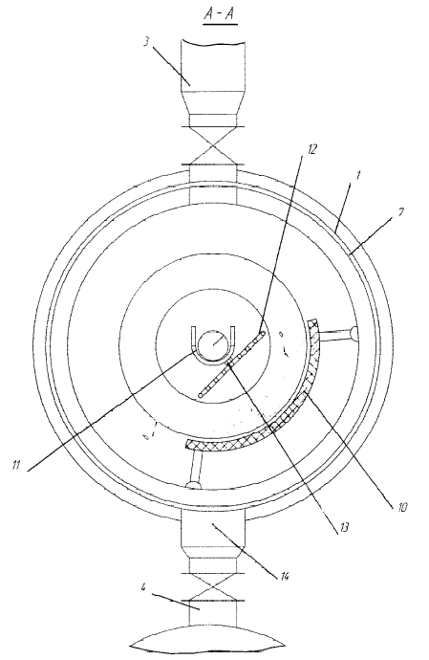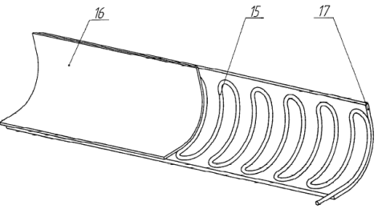
Рисунок 1.4 – Вакуумная барабанная сушильная установка с двустадийным нагревом: 1 - корпус; 2, 9 – патрубки; 3 – загрузочное устройство; 4 – разгрузочное устройство; 5, 6 – затворы; 7 – вращающийся барабан; 8 – винтовая поверхность; 10 – индуктор; 11 – питатель влажного продукта; 12 – ИК-нагреватели; 13 – шарнир; 14 – сборник сухого продукта; 15 – магнитопровод; 16 – внутренняя пропускающая поверхность; 17 - экранирующая диэлектрическая наружная поверхность

Продукт из загрузочного устройства 3 через затвор 5 поступает внутрь корпуса 1 в питатель 11 со шнеком, где осуществляется первая стадия обезвоживания за счет действия индуктора 10. Тепло к продукту передается от шнека накопителя 11, который нагревается под действием электромагнитных волн. После этого продукт через патрубок 9 попадает на внутреннюю поверхность барабана 7, который нагревается за счет индуктора 10. Начинается вторая стадия обезвоживания, где продукт равномерно нагревается от барабана 7, перемешивается и перемещается по внутренним виткам. При этом с внутренней стороны продукт нагревается ИК-нагревателями 12. Далее высушенный продукт попадает в сборник 14 и далее в разгрузочное устройство 4.
Известен также способ вакуум-осциллирующей обезвоживания, который реализован в изобретении [8]. Схема соответствующей установки представлена на рис. 1.5.
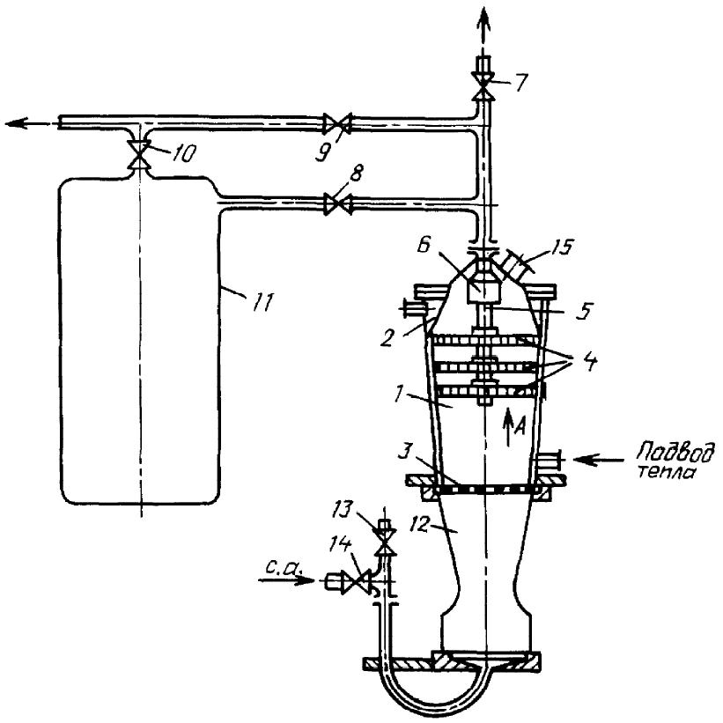
Рисунок 1.5 – Установка для вакуум-осциллирующей обезвоживания: 1 – сушильная камера; 2 – рубашка для обогрева; 3 – газораспределительная решетка; 4 – измельчающие элементы; 5 – ось; 6 – фильтр; 7÷10 – патрубки; 11 – вакуумный ресивер; 12 – сопло Лаваля; 13 – клапан подвода воздуха; 14 – быстродействующий клапан; 15 – патрубок

Продукт загружается через патрубок 15, а в рубашку 2 камеры обезвоживания 1 подается теплоноситель, после чего производят герметизацию патрубка 15. Затем в камеру обезвоживания 1 через сопло Лаваля 12 подают предварительно нагретый сушильный агент. При этом происходит сушка продукта во взвешенном слое. После конвективного нагрева продукта до определенной температуры с помощью вакуумного ресивера 11 производят импульсный сброс давления в камере обезвоживания 1. В результате этого процесса в продукте за счет градиента давления происходит увеличение пористости структуры и происходит сушка материала при понижении давления до заданного значения. В продукте при этом происходит интенсивный процесс испарения влаги за счет присутствующего в материале тепла с одновременным его охлаждением вследствие понижения давления, несмотря на дополнительный нагрев от рубашки 2 сушильной камеры 1. После периода вакуумирования за счет работы органов газораспределения разрыхленный продукт выталкивается потоком воздуха из сопла Лаваля 12 и проходит через ряд решеток 4, тем самым измельчаясь. Далее цикл повторяется снова.
Таким образом, в данной установке реализуется вакуум-осциллирующий режим обезвоживания за счет чередования нагрева продукта с его охлаждением во время вакуумирования, что позволяет повысить качество высушиваемого продукта и интенсифицировать процесс удаления влаги.
Принцип периодического скоростного вакуумирования реализован также в изобретении, где предлагается использование многокамерной сушильной установки, в которой продукт подвергается циклическому нагреву и воздействию значительных градиентов давления в результате импульсного вакуумирования при переходе из одной камеры обезвоживания в другую. Такой способ позволяет почти в 2 раза снизить энергозатраты на аналогичные методы вакуумной обезвоживания, основная часть влаги в продукте при этом удаляется под действием перепада давлений и температуры.
В случае, когда сушка при пониженном давлении осуществляется за счет ИК-излучения, интенсифицировать процесс можно также путем использования излучателей со специально подобранными спектральными характеристиками, позволяющими излучать радиационный поток, максимум интенсивности которого находится в диапазоне длин волн, соответствующих наибольшей поглощательной способности воды и наименьшей отражательной способности сухого материала.
Таким образом, были рассмотрены основные методы интенсификации процесса обезвоживания при повышенном и пониженном давлениях. Одними из наиболее эффективных являются метод вакуум-осциллирующей обезвоживания и способ обезвоживания в среде переменного давления.

1.3. Кинетика процесса обезвоживания

Как известно, удаление влаги из материала является весьма сложным технологическим процессом, зависящим от большого числа факторов, значение которых существенно для анализа и расчета процесса. Во всех случаях при концентрировании удаляется (в виде пара или жидкости) легколетучий компонент (вода, органический растворитель, смесь) [4].
При концентрировании и высушивании материала одновременно происходит два основных процесса: передача тепла для испарения жидкости и перенос массы внутри твердого тела и с его поверхности. Факторы, влияющие на скорость этих процессов, определяют и скорость высушивания. В процессах промышленного обезвоживания передача тепла осуществляется путем конвекции, теплопроводности или лучеиспускания. Промышленные сушилки различаются в основном по применяемым методам теплопередачи. Однако независимо от метода теплопередачи поток тепла должен прийти в соприкосновение с внешней поверхностью, а затем проникнуть внутрь твердого материала. Исключение составляет сушка токами высокой частоты, когда тепло генерируется внутри материала и создает там более высокую температуру, чем на его поверхности.
В процессе концентрирования влажное тело стремится к состоянию равновесия с окружающей средой, поэтому влагосодержание тела $d$ и его температуру $t$ зависят от времени $τ$ и от координат точки тела $x_{1}$, $x_{2}$, $x_{3}$:

$d=d(x_{1},x_{2},x_{3},τ)$, (1.4)
$t=t(x_{1},x_{2},x_{3},τ)$ (1.5)

Зависимость температуры от времени можно не учитывать, если температура тела становится равновесной много быстрее, чем его влагосодержание. Зависимости (1.7) и (1.8) описывают динамику обезвоживания и нагрева тела. Изменение во времени средних по объему тела влагосодержаний $\overline{d}$ и температуры $\overline{t}$ характеризует кинетику процессов обезвоживания и нагрева:

$\overline{d}=\overline{d}(τ)$, (1.6)

$\overline{t}=\overline{t}(τ)$, (1.7)

$\overline{d}=\iiint_{V}{d}(x_{1},x_{2},x_{3},τ)⋅{\text{dx}}_{1}⋅{\text{dx}}_{2}⋅{\text{dx}}_{3}$, (1.8)

$\overline{t}=\iiint_{V}{t}(x_{1},x_{2},x_{3},τ)⋅{\text{dx}}_{1}⋅{\text{dx}}_{2}⋅{\text{dx}}_{3}$ (1.9)

Интенсивность концентрирования и обезвоживания определяется скоростью обезвоживания $d{\overline{d}}/{dτ}$, которая по мере приближению к состоянию равновесия уменьшается и обычно стремится к нулю. Интенсивность концентрирования и обезвоживания зависит от ряда факторов, свидетельствующих о сложности реальных процессов концентрирования и обезвоживания, особенно в производственных условиях, о трудности получения для него адекватного математического описания.
Наибольшее влияние на процесс концентрирования и обезвоживания оказывают факторы, определяющие высушиваемый материал как объект обезвоживания. К таким факторам относятся внутренняя структура материала, его теплофизические свойства и размеры, форма и состояние внешней поверхности, интервал изменения влагосодержания материала в процессе обезвоживания и др.
На примере упрощенной математической модели рассмотрим влияние параметров сушильного агента на скорость обезвоживания. Предположим, что все тепло, подводимое к сферической частице материала, идет на испарение содержащейся в ней влаги, частица материала мала, и поэтому можно пренебречь градиентами температуры и влагосодержания. Теловой баланс такой частицы имеет вид [4]:

$α⋅π⋅d^{2}⋅f⋅(t−θ)=N⋅\frac{π⋅d^{3}}{6}⋅ρ_{М}⋅r_{П}$ (1.10)
откуда
$N=\frac{6⋅α⋅f⋅(t−θ)}{ρ_{М}⋅d⋅r_{П}}$, (1.11)

где $α$ - коэффициент теплоотдачи от теплоносителя к частице материала;
$f$ - фактор формы;
$d$ - диаметр частицы материала;
$ρ_{М}$ - плотность материала;
$r_{П}$ - теплота парообразования;
$t$ - температура материала.

Скорость обезвоживания растет с уменьшением размера частицы высушиваемого материала, увеличением температуры теплоносителя и скорости подвода к материалу тепла, которая характеризуется коэффициентом теплоотдачи $α$. Следует заметить, что $α$, в свою очередь, также зависит от $d$ и слабее от $t$.
В процессе кондуктивной обезвоживания скорость подвода тепла определяется мощностью источника, состоянием и размером греющей поверхности, теплопроводностью материала и т.п., что оказывает влияние на интенсивность обезвоживания. В случае применения энергетических полей скорость зависит от их параметров (частоты, амплитуды) [4].
К факторам, влияющим на концентрирование и сушку, относятся концентрация и состав примесей, содержащихся в удаляемой из материала жидкости. Примеси изменяют теплофизические свойства жидкости (вязкость, теплопроводность и др.), корректируют взаимодействие жидкости с поверхностью твердого скелета и тем самым влияют на скорость миграции влаги из внутренних слоев тела к периферии. В присутствии примесей по закону Рауля уменьшается давление насыщенного пара над поверхностью жидкости или смоченного тела, что приводит к сокращению потока влаги от поверхности материала к сушильному агенту.
На основании анализа многих экспериментальных данных по кинетике сушке различных материалов (зерно, овощи, виноградные семена, листовые волокнистые материалы – ткани, бумага, картон, химические продукты, торф и др.) разными методами (конвективная, кондуктивная, комбинированная, инфракрасными лучами, в кипящем слое), позволил В.В. Красникову выдвинуть следующую гипотезу: «при сушке данным методом конкретного материала, имеющего определенное начальное влагосодержание $d_{Н}$, при любом режиме обезвоживания сохраняется неизменной величина $N⋅τ$, отвечающая данному текущему влагосодержанию $d$.
Эта гипотеза в математической форме записывается так:

$N_{1}⋅τ_{1}=N_{2}⋅τ_{2}=\text{.}\text{.}\text{.}=N_{n}⋅τ_{n}=(N⋅τ)_{W}=\text{const}$ (1.12)

Таким образом, можно сделать вывод, что интенсифицировать процесс концентрирования и обезвоживания материала следует увеличением температуры и скорости теплоносителя (в допустимых технологических пределах), уменьшением его начального влагосодержания, измельчением материала (если разрешено технологией), применением энергетических полей и т.п. Однако необходимо помнить, что с интенсификацией процесса увеличиваются и экономические затраты на его проведение, поэтому возникает актуальная задача поиска экономически оптимальных условий проведения процесса [2, 4].
Характер протекания процесса обезвоживания наиболее полно описывается кривыми обезвоживания (в координатах влажность материала – время), кривыми скорости обезвоживания (в координатах скорость обезвоживания – влажность материала) и температурными кривыми (в координатах температура материала – влажность материала).
Данные для построения кривых обычно получают в лабораторных условиях при фиксировании массы (веса) образца материала и температуры его в процессе обезвоживания. Сушка здесь обычно производится нагретым воздухом при постоянном режиме (температура воздуха $t_{с}$, его относительная влажность $ϕ$ и скорость движения воздуха $ϑ$ - постоянны); небольшой определяющий размер образца материала обуславливает незначительные градиенты температуры и влажности в материале. Естественно, что перенос данных лабораторного исследования в производственные условия (где сушка обычно производится при переменном режиме) требует специальных корректив.
Под кинетикой процесса обезвоживания обычно понимают изменение средних (интегральных) по объему высушиваемого материла влажности, $W^{С}$ и температуры $θ$ во времени. Изменение среднеобъемной влажности материала во времени $W^{С}=f(τ)$ графически изображено на рисунке 1.6.
Анализ этой кривой обезвоживания показывает, что в начале процесса, когда влажность материала уменьшается по кривой, имеет место кратковременная стадия прогрева материала. Продолжительность этой стадии зависит от толщины образца.
В период прогрева подведенное к телу тепло расходуется на нагрев материала от начальной температуры $θ_{Н}$ до температуры мокрого термометра $θ_{М\text{.}Т\text{.}}$ (или адиабатического испарения жидкости) и на испарение влаги (рисунок 1.7) [9].
Период прогрева обычно незначителен по сравнению с другими периодами обезвоживания.
Рассмотрим тепловой баланс влажного тела в период прогрева. Тепло $Q$, подводимое к нему, идет на нагрев тела и жидкости $Q_{Ж}$; часть тепла в виде образовавшегося пара уходит от тела $Q_{\text{ИСП}}$ (это тепло весьма близко к теплоте, пошедший на испарение влаги в теле). Можно записать неравенство $Q>Q_{\text{ИСП}}$. Так как влажное тело нагревается, и его температура $θ$ растет, приток тепла к телу $Q$, обусловленный разностью температур $(t_{с}−θ)$, уменьшается. Между тем, давление пара над поверхностью тела увеличивается (так как увеличивается температура тела), и расход тепла $Q_{\text{ИСП}}$ также увеличивается. Наступает момент, когда выполняется равенство; $Q=Q_{\text{ИСП}}$, то есть приток тепла равен его расходу. При этом дальнейший рост температуры тела невозможен (пока, конечно, не начнет уменьшаться расход $Q_{\text{ИСП}}$). Температура тела становится постоянной и равной температуре мокрого термометра $θ_{М\text{.}Т\text{.}}$.

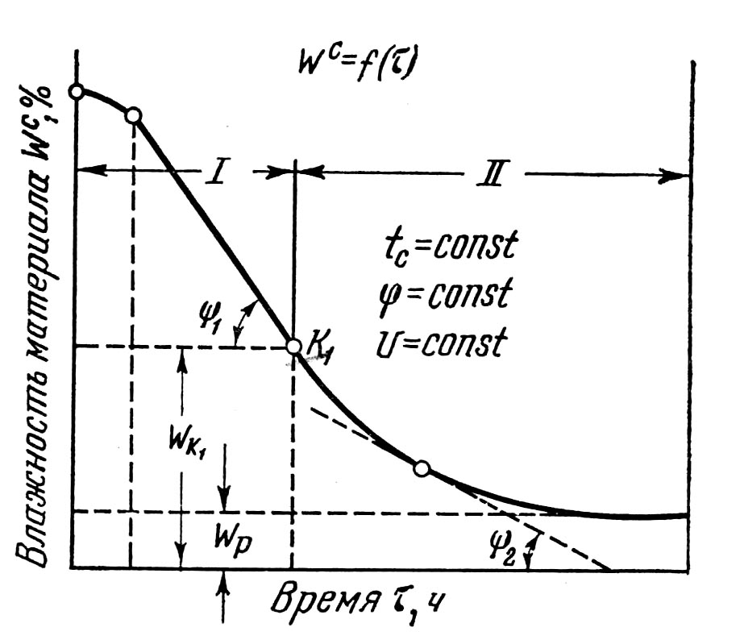
Рисунок 1.6 - Типичная кривая обезвоживания

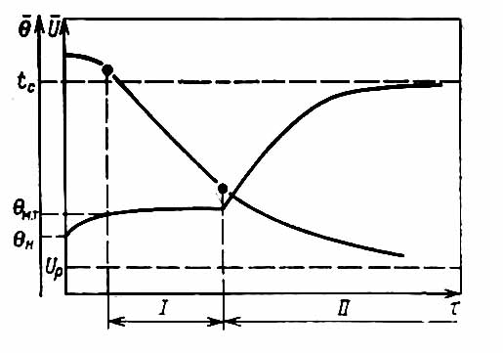
Рисунок 1.7 - Кривые кинетики обезвоживания $\overline{U}=\overline{U}(τ)$ и нагрева $\overline{θ}=\overline{θ}(τ)$
влажного тела

В работе [4] кинетика обезвоживания в период прогрева аппроксимируется уравнением:
$\frac{d\overline{d}}{dτ}=−\frac{\overline{θ}−θ_{Н}}{θ_{М\text{.}Т}−θ_{Н}}⋅N$ (1.13)

По завершению периода прогрева влажность изменяется по прямой линии. Этот период называется периодом постоянной скорости обезвоживания.
Следует отметить, что в периоде постоянной скорости обезвоживания скорость внутренней диффузии обычно велика по сравнению со скоростью внешней диффузии паров в воздух, поэтому внутренняя диффузия не лимитирует процесс в этот период, а скорость обезвоживания обуславливается скоростью испарения влаги с поверхности материала.
При некотором значении влажности скорость уменьшается, влажности частично уменьшается, и начинается второй период обезвоживания. Влажность, соответствующая точке перехода $К_{1}$ на границе между периодами постоянной и падающей скорости обезвоживания, называется критической влажностью.
Второй период – период падающей скорости обезвоживания. В этот период происходит углубление зоны испарения внутрь продукта. Во второй период обезвоживания влага до зоны испарения перемещается в виде жидкости от зоны испарения до поверхности в виде пара. Если конечное влагосодержание выше критического (для особых условий обезвоживания), то весь процесс проходит в условиях постоянной скорости. С другой стороны, если начальное влагосодержание ниже критического, то весь процесс будет проходить в период падающей скорости. В этом периоде различают: сушку с ненасыщенной поверхностью и сушку, контролируемую внутренним движением влаги.
Отрезок периода падающей скорости можно разделить на отрезки, соответствующие первой и второй фазе. Точка соединения отрезков для двух фаз периода падающей скорости соответствует второй критической влажности. Ко второму критическому моменту зона испарения достигает самых глубоких слоев продукта. Перемещение влаги в этот момент происходит только в виде пара, испаряется главным образом адсорбционная влага.
Во втором периоде скорость обезвоживания зависит от влажности, и толщины материла, от температуры теплоносителя и почти не зависит от скорости теплоносителя. В конце обезвоживания кривая обезвоживания асимптотически приближается к линии равновесной влажности, причем величина $W_{Р}$ соответствует данному режиму обезвоживания. При равновесной влажности сушка прекращается – скорость обезвоживания равна нулю.
Взяв первую производную функции $c=f(τ)$, получают скорость обезвоживания, под которой понимают изменение влагосодержания материала в единицу времени. Кривые скорости обезвоживания обычно строятся методом графического дифференцирования по кривым обезвоживания: скорость обезвоживания в данный момент определяется как тангенс угла наклона касательной, проведенной через точку кривой обезвоживания, соответствующую определенной влажности материала. Данный метод не обеспечивает достаточной точности. Поэтому для более точного построения кривой скорости обезвоживания нужно воспользоваться формулами табличного дифференцирования.
На рисунке 1.8 показаны графики изменения скорости обезвоживания различных материалов.
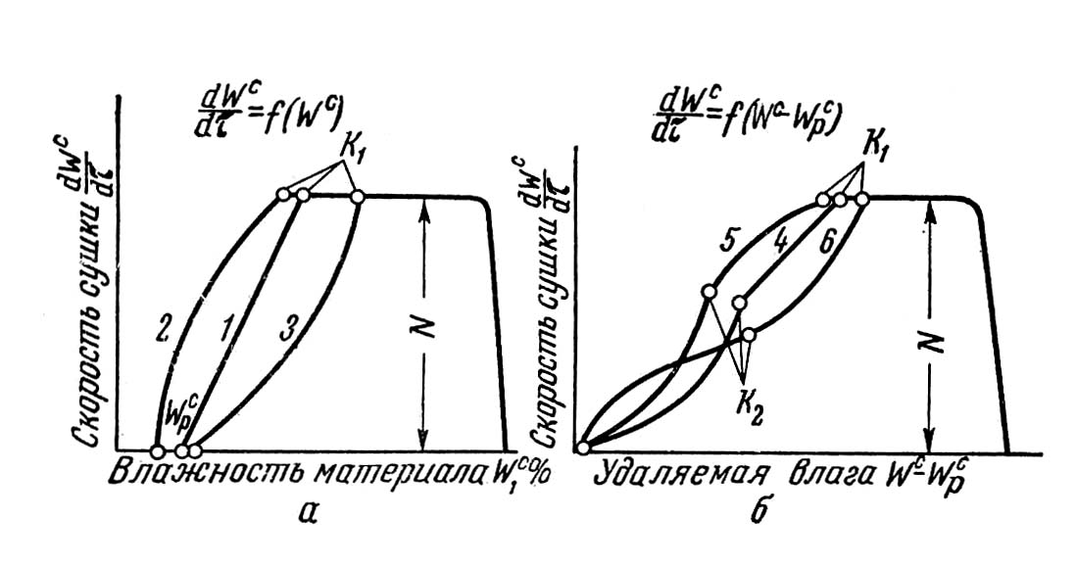
Рисунок 1.8 - Кривые скорости обезвоживания:
1 - капиллярно-пористые тела с большой удельной поверхностью испарения – бумага, тонкий картон; 2 - то же, – ткани, тонкая кожа; 3 и 4 - капиллярно-пористые тела с малой удельной поверхностью испарения – керамические изделия; 4 – песок, глина; 2 - коллоидные тела – прессованное тесто, крахмал; 4, 5 и 6 – сложные системы – коллоидные капиллярно-пористые тела – зерно, хлеб, торф

Вначале стадии прогрева – скорость обезвоживания увеличивается от 0 до максимального значения $N$; в период постоянной скорости $N=\text{const}$. От первой критической точки $К_{1}$ скорость обезвоживания начинает уменьшаться.
В период постоянной скорости обезвоживания $N$ (речь идет о модуле скорости) определяется при помощи коэффициентов теплопередачи $α$ или массоотдачи $β$ [4]:

$N=\frac{α⋅f_{\text{уд}}⋅(t−θ)}{r_{П}}$ (1.14)

или через коэффициент массоотдачи, из материального баланса:

$N=β⋅(с_{\text{Пнас}}−с_{П})⋅f_{\text{уд}}$, (1.15)

где $f_{\text{уд}}$ - удельная поверхность материала; $f_{\text{уд}}=F/{G_{Т}}$;
$с_{\text{Пнас}}$ - концентрация насыщенного пара (концентрация пара у
поверхности тела).

Следует отметить, что кривые скорости обезвоживания во втором периоде могут быть различной конфигурации. По конфигурации кривых можно во многих случаях судить о форме связи влаги с материалом и о влиянии различных факторов на процесс обезвоживания.
Большой информативностью обладают температурные кривые $θ=f(ϕ^{с})$. Температурные кривые, впервые введены А.В. Лыковым, имеют важное значение для анализа процесса обезвоживания. На рисунке 1.9 приведены температурные кривые обезвоживания «тонкого» и «толстого» образцов материала, характерные для конвективной обезвоживания.

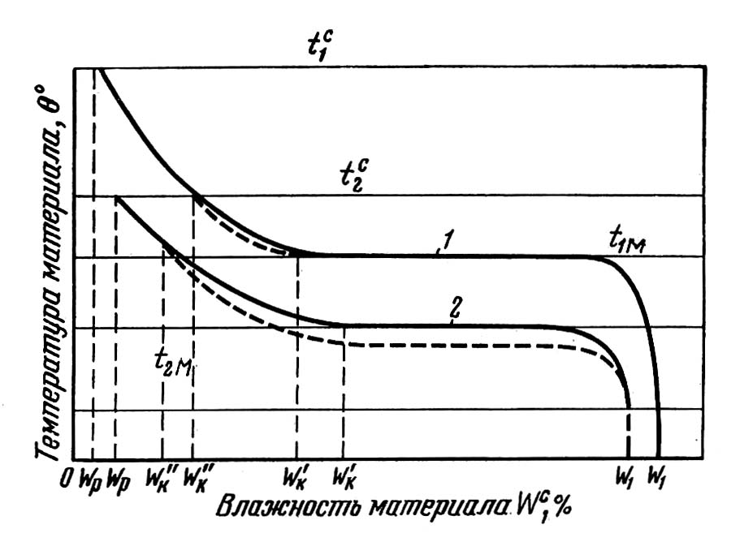
Рисунок 1.9 - Температурные кривые

В начале процесса обезвоживания температура материала быстро увеличивается до постоянной величины, равной температуре мокрого термометра адиабатного испарения свободной жидкости. На протяжении всего первого периода процесса обезвоживания температура поверхности материала остается постоянной. В этот период происходит наиболее интенсивная влагоотдача и все тепло, сообщаемое материалу, расходуется на испарение влаги; в это время материал не нагревается и температура его равна температуре испаряющейся жидкости $(t_{м})$.
С момента достижения материалом первой критической точки начинается повышение его температуры. По мере снижения влагосодержания материала до равновесной величины $W_{Р}$ температура тела приближается к температуре сушильной среды $t_{с}$.
Таким образом, период постоянной скорости обезвоживания характеризуется постоянной температурой материала, а период падающей скорости обезвоживания – возрастающей температурой материала. Поскольку температура мокрого термометра существенно ниже температуры окружающей среды и мало от нее зависит, можно для первого периода обезвоживания принять сушильный агент с высокой температурой. Это очень важно для интенсификации процесса обезвоживания и правильной организации аппаратурно-технологического оформления.
Температурные кривые дают также информацию о формах связи влаги с материалом, М.Ф. Казанский разработал термографический метод анализа объектов обезвоживания, основанный на медленной изотермической сушке тонких образцов материалов и измерении их температуры. Анализ температурных кривых позволяет получить количественную оценку влаги с различными формами связи.
В настоящее время имеется ряд работ, в которых приведены кривые обезвоживания и кривые скорости обезвоживания для различных пищевых продуктов. Знания кинетики процесса обезвоживания различных материалов позволяют проектировать сушильные установки, обеспечивающие необходимые режимы обезвоживания с наибольшим экономическим эффектом.
В процессе обезвоживания влажный материал стремится к фазовому равновесию, при котором наблюдается равенство химических потенциалов жидкости и ее пара. При достижении указанного равновесия сушка прекращается. В соответствии с этим можно заключить, что сушка является существенно неравновесным процессом, обусловленным разностью химических потенциалов.
Многие процессы переноса можно описать градиентным линейным законом (законы Фурье, Фика, Ньютона для вязких жидкостей). Суть такого закона состоит в том, что плотность потока переноса $\vec{j}$ пропорциональна градиенту потенциала переноса [4]:

$\vec{j}=−λ_{П}⋅∇П$, (1.16)

где $λ_{П}$ - коэффициент пропорциональности, не зависящий от градиента
потенциала $∇П$.

Перемещение влаги в коллоидно-пористых материалах обусловлено наличием в них градиента потенциала переноса. Понятие «потенциал переноса» наиболее полно охватывает явления переноса тепла и перемещения влаги во влажных материалах, причем величина потенциала переноса непосредственно увязывается с энергией связи влаги с материалом. Впервые данные о величине энергии связи влаги с сухим веществом влажного материала были получены Поляни, который применил понятие «адсорбционный потенциал». Адсорбционный потенциал поля абсорбента характеризуется работой перемещения молекул адсорбата из точки, бесконечно удаленной от поверхности адсорбента, в данную точку поля; наибольшее значение адсорбционного потенциала имеет поверхность адсорбента.
А.В. Лыков применил к переносу вещества методы и систему понятий, которые применяются в явлениях переноса тепла, и тем самым заложил основы общей термодинамики переноса, которая рассматривает явления их неразрывной связи, то есть, так как они протекают в действительности. Из химической термодинамики известно, что состояние системы определяется совокупностью ее экстенсивных и интенсивных свойств.
Интенсивные величины зависят от внутреннего состояния вещества (температуры, давления, химического потенциала). Экстенсивными называются величины, пропорциональные массе (внутренняя энергия, энтропия, термодинамический потенциал). В процессе обезвоживания движущей силой является интенсивная величина – химический потенциал; координатной – экстенсивная величина – масса жидкости.
Вообще связь химического потенциала с параметрами процесса установить достаточно сложно, хотя в некоторых случаях движущую силу можно определить без особого труда. Например, если процесс обезвоживания происходит с поверхности жидкости или с поверхности частицы, смоченной жидкостью, то этот процесс лимитируется миграцией пара от поверхности в газовую среду. Парциальное давление пара у поверхности близко к давлению насыщенного пара при данной температуре. Вследствие разности парциальных давлений пара у поверхности и в среде возникает движение пара от поверхности. Рассмотрим, что в этом случае является движущей силой процесса. В случае смеси идеальных газов (пара и воздуха) выражение для химического потенциала пара $μ_{П}$ имеет вид [3, 5]:

$μ_{П}=μ_{П}^{О}+R⋅T⋅\text{ln}P_{П}$, (1.17)

где $μ_{П}^{О}$ - значение $μ_{П}$ при некотором давлении $P_{П}$.

Для изотермической диффузии пара:

$∇μ_{П}=\frac{R⋅T}{P_{П}}⋅∇P_{П}$, (1.18)

$\vec{j_{П}}=−λ_{Р}⋅∇Р_{П}$, (1.19)

где $λ_{Р}=\frac{λ_{м}⋅R⋅T}{P_{П}}$ (1.20)

Диффузия пара от поверхности жидкости в окружающую среду (в изотермическом процессе) происходит под действием градиента парциального давления пара. В таблице 1.1 приведены параметры системы, обусловливающие ее энергию.
Перенос вещества в материале, или внутренний массоперенос обусловливается состоянием, в котором находится поглощенное вещество. Адсорбционно связанная влага перемещается в материале в виде пара (диффузионный – молекулярный перенос), и потенциалом переноса является парциальное давление пара, или, иначе говоря, средняя кинетическая энергия молекул пара, находящегося в единице объема тела.

Таблица 1.1 - Параметры системы, обусловливающие ее энергию

Вид энергии | Интенсивные параметры | Экстенсивные параметры
Механическая | Сила | Путь
Потенциальная | Сила | Высота подъема
Электрическая | ЭДС | Количество переносимого электричества
Магнитная | Индукция | Намагниченность
«Объемная» | Даление | Изменение объема
Поверхностная | Поверхностное натяжение | Площадь поверхности
Химическая | Химический потенциал | Изменение числа молей  вещества
Тепловая | Температура | Изменение энтропии  (фактор емкости)

Капиллярная влага перемещается в виде жидкости (молекулярный перенос) или в виде пара (при углублении поверхности испарения). В первом случае потенциалом переноса будет капиллярный потенциал $ψ$, во втором - парциальное давление пара. Осмотически удержанная влага (влага набухания) перемещается преимущественно в виде жидкости (диффузионный перенос), и потенциалом переноса является осмотическое давление.
Перенос вещества и тепла в капиллярно-пористых телах зависит от радиуса капилляров. Если средняя длина свободного пробега молекулы (при барометрическом давлении 0,1 мПа и температуре 288 К для воздуха $λ_{l}=0,\text{64}⋅{\text{10}}^{−5}$ см, а для пара $λ_{l}=0,\text{42}⋅{\text{10}}^{−5}$ см) соизмерима с радиусом капилляра $r_{о}$, то молекулы газа будут проходить через микрокапилляр $(r_{о}<{\text{10}}^{−5}\text{см})$ независимо одна от другой в виде молекулярного пучка (эффузия).
В работах В.Н. Богословского, А.М. Микшера и др. дается развитие понятия потенциала переноса влаги $θ_{т_{\text{эксп}}}$ применительно к неизотермическим условиям. Авторы называют его потенциалом влажности (°В) и за шкалу отсчета принимают значения потенциала фильтровальной бумаги при t=20 °С. Оригинальные исследования в области термодинамики влажных капиллярно-пористых материалов проведены Л.Б. Цимерманисом, который предложил ввести единый энергетический потенциал переноса.
Потенциал обезвоживания представляет собой адиабатную психрометрическую разность температур сухого и мокрого термометров:

$E=t^{с}−t_{а}^{м}$ (1.21)

Потенциал обезвоживания выражает совместное влияние температуры и влажности воздуха на процесс обезвоживания, определяет скорость испарения влаги из материала, характеризует сушильную способность воздуха, поэтому является основой теплового расчета процессов испарения и обезвоживания. Потенциал обезвоживания характеризует способность воздуха испарять влагу:

$E=t^{с}−t^{м}=\frac{r}{c_{в\text{.}в}}⋅\frac{d_{н}−d}{\text{1000}}$, (1.22)

где $t^{с}$ и $t^{м}$ - температура воздуха, измеренная сухим и смоченным
термометрами, °С
$r$ - скрытая теплота испарения, кДж/кг; $r=i_{н}−t^{м}$;
$i_{н}$ - энтальпия насыщенного водяного пара при $t^{м}$;
$c_{в\text{.}в}$ - теплоемкость влажного воздуха, кДж/(кг·К).
Внешний тепломассообмен (скорость испарения воды со свободной поверхности) можно определить, используя следующее уравнение:

$\frac{W}{τ⋅F}=\frac{α}{r}⋅(t^{с}−t^{м})=\frac{a}{c_{в\text{.}в}}⋅\frac{d_{н}−d}{\text{1000}}$ (1.23)

При сушке твердых материалов за величину поверхности $F$ применяется видимая условная геометрическая поверхность, а характеристика состояния поверхности (пористость и др.) выражается коэффициентами $k$ и $b$, которые определяются экспериментально для каждого вида материала, формы и размера, условий обтекания материала нагретым воздухом.

